МЕНЮ
Дата 29.06.2022 год
ЗАВТРАК | Каша молочная геркулесовая | 180/200
 | Батон, масло | 20/5
 | Какао | 180/200
 | Хлеб | 13
2 ЗАВТРАК | Яблоко | 100
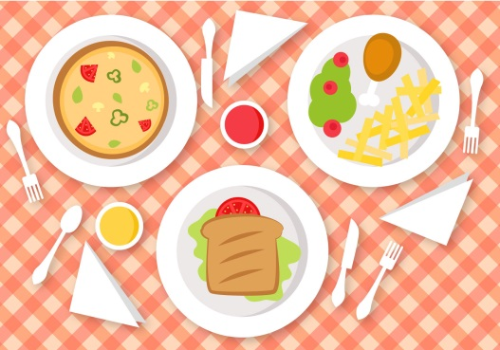  ОБЕД | Свекольник | 150/180
 | Капуста тушеная с мясом | 110/160
 | Компот из сухофруктов | 180/200
 | Хлеб | 30
ПОЛДНИК | Сок фруктовый | 180/200
 | Булочка | 30/50
УЖИН | Печень по - строгановски | 90/110
 | Чай с молоком | 180/200
 | Хлеб | 15/20
 | Каша ячневая рассыпчатая | 100/110

